Тема програми: Крупи, бобові, макаронні вироби: обробка, технологія приготування страв
План уроку.
1. Приготування та відпуск бобових відварених - різні способи відпуску.
Правила варіння бобових
Підготовлені бобові заливають перевареною холодною водою (2,5 л на 1 кг) і варять у закритому посуді при слабкому, але безперервному кипінні. Бобові містять велику кількість клітковини, зверху їх зерна вкриті товстою оболонкою, тому вони погано розварюються. Тривалість варіння бобових коливається в таких межах: сочевиці – 40-60 хв., гороху – 1-1,5 год., квасолі – 1,5-2 год.
У разі википання рідини при варінні бобових підливають гарячу кип'ячену воду, оскільки холодна вода затримує їх розварюваність і зерна втрачають свою форму.
Для поліпшення смаку бобових при варінні можна додати коріння петрушки, селери, моркву, нарізані дрібними кубиками, – 3 г на порцію, лавровий лист, запашний перець горошком. Після закінчення варіння їх виймають.
Бобові погано розварюються у кислому і солоному середовищах, тому їх варіть без солі, томатного пюре, а для варіння використовуйте кип'ячену воду.
Не додавайте під час варіння бобових харчову соду, оскільки вона руйнує вітаміни групи В, погіршує їх колір і смак.
Після того як бобові стануть м'якими, додають сіль і залишають їх на 15-20 хв. у відварі, який потім зливають. Заправляють їх томатним пюре і соусами тоді, коли зерна повністю зваряться (після зливання відвару).
Кольорові сорти квасолі містять речовини, які надають їй гіркуватого присмаку, а відвару – неприємного смаку і темного кольору. Тому квасолю варять 15-20 хв. відвар зливають, а потім заливають гарячою водою і варять до готовності.
З 1 кг сухих бобових дістають 2,1 кг варених. Збільшення маси відбувається за рахунок поглинання води крохмалем, що клейстеризується. Привар становить 110%.
Зварені бобові використовують як самостійну страву (подають з різними соусами – молочним, томатним), а також з салом шпик, жиром, овочами або як гарнір до м'ясних і рибних страв.
Не змішуйте різні сорти квасолі: тривалість варіння їх неоднакова.
З бобових готують запіканки, бабки.
Бобові з жиром і цибулею
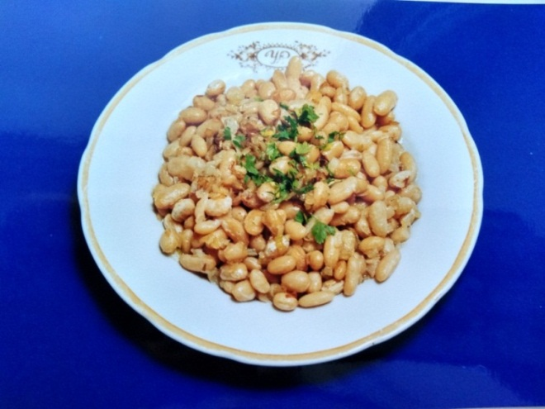
Сало нарізують дрібними кубиками і підсмажують, додають ріпчасту цибулю, нарізану кубиками, і пасерують.
Бобові варять, солять, додають підсмажене з цибулею сало, добре прогрівають.
Перед подаванням посипають подрібненою зеленню.

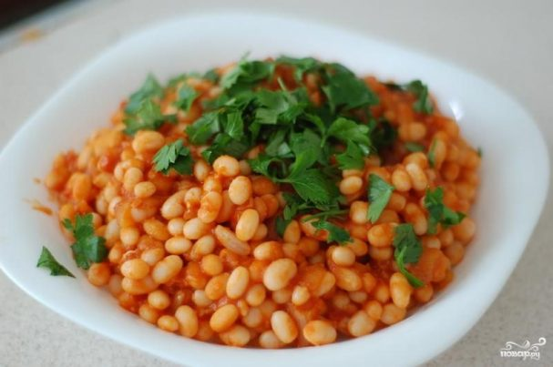
Бобові в соусі
Відварні бобові з’єднують з соусом червоним або томатним, помішуючи, нагрівають до кипіння, заправляють сіллю, перцем, маргарином. Можна покласти ріпчасту цибулю і часник.
Перед подаванням заправляють зеленню.

Вимоги до якості страв і гарнірів з бобових
Зварені бобові зберігають свою форму. Консистенція зерен м'яка, вони добре розварені, повністю набухлі.
Протерті бобові мають густу, однорідну і пухку консистенцію. Смак і запах властиві смаку і запаху бобових, з яких приготована страва, з присмаком і ароматом соусів і тих продуктів, з якими її подають.
Запечені страви з бобових мають на поверхні кірочку золотистого кольору. На розрізі виробів колір сірий. Консистенція однорідна, пухка, м'яка.
Смак і запах страв та гарнірів властиві смаку і запаху запечених бобових і наповнювачів.

Термін зберігання 2 години на марміті.

